Entdeckungen 4: Eroberung
Kapitel 4: Moctezuma

20 Min | Einzelarbeit | Eine Quelle verstehen | Arbeitsblatt, Lösung
Moctezumas Gefangennahme – aus spanischer Sicht

Nachdem Cortéz und seine rund 400 Soldaten in die auf einer Insel gelegene Hauptstadt des Aztekenreiches, Tenochtitlan, eingezogen war und ein Quartier belegt hatte, befand er sich in einer ungemütlichen Situation. Seine kleine Truppe konnte in der riesigen Stadt leicht überwältigt werden – die Gewehr waren hier nicht sehr nützlich. Zudem wurden weitere spanische Truppen, die zu Hilfe kommen sollten, von Moctezumas Generälen angegriffen. Seine Offiziere drängten Cortéz, den Aztekenherrscher Moctezuma als Geisel zu nehmen. Dieses Ereignis spielte sich um das Jahresende 1519 an und wurde von einem Offizier des Cortéz, Bernal Diaz del Castillo, später niedergeschrieben. Cortéz war 34 Jahre alt, Moctezuma etwa 50.

Als Cortéz mit seinen Offizieren eingetreten war und die Begrüssungen ausgetauscht waren, begann er folgende Rede an den Monarchen: «Ich muss mich sehr wundern, gnädiger Herr, wie Ihr als ein Fürst von solcher Macht, der sich unser Freund genannt hat, Euren Generälen an der Küste den Befehl erteilen konntet, die Waffen gegen meine spanische Mannschaft zu ergreifen. Dennoch will ich keinen Krieg mit Euch anfangen, der nur die Zerstörung dieser Stadt zur Folge hätte. Daher müsst aber auch Ihr der Erhaltung des Friedens ein Opfer bringen und ohne Widerstreben uns in unser Quartier folgen und darin Euern Wohnsitz nehmen. Ihr werdet dort die gleiche Bedienung und dieselbe ehrfurchtsvolle Behandlung finden wie in Euerm eigenen Palast. Ich verhehle Euch aber nicht, dass wir Euch augenblicklich niederstossen werden, falls Ihr den geringsten Lärm macht oder nach Euren Leuten ruft. Für diesen Fall habe ich heute diese Offiziere mit mir genommen.»
Moctezuma erschrak über diese Eröffnung dermassen, dass er einige Augenblicke die Sprache verlor. Endlich fasste er sich jedoch und sagte, dass er nie den Befehl erteilt habe, die Waffen gegen uns zu ergreifen. Er wolle sogleich seine Hauptleute rufen lassen, um zu hören, wie die Sache zusammenhinge und exemplarische Züchtigung zu verfügen. Auch beschwerte er sich nicht wenig über unsere Vermessenheit, ihn gefangen zu nehmen und ihn gegen seinen Willen aus seinem Palast wegführen zu wollen.
Als der anschliessende Wortwechsel eine gute halbe Stunde gedauert hatte, verloren die Offiziere des Cortéz die Geduld und sprachen erregt zum Feldherrn: «Wozu verliert Euer Gnaden so viele Worte? Entweder geht er freiwillig mit uns, oder wir stossen ihn nieder. Seid so gut und erklärt ihm dies. Hier kommt es darauf an, unser eigenes Leben zu retten, und geschieht es nicht auf solche Weise, so sind wir unfehlbar verloren.» Juan Velasquez hatte diese Worte mit lauter und barscher Stimme gesprochen, wie es seine Art war. Als Moctezuma dies hörte, frug er Donna Marina, was der Mann gesagt habe, der eben seine Stimme so erhoben hatte. Die Dolmetscherin, die eine überaus verständige Person war und sich gleich zu helfen wusste, antwortete ihm hierauf: «Gnädiger Herr, wenn ich Euch raten darf, so macht keine weiteren Schwierigkeiten und geht gleich mit ihnen in ihr Quartier. Weigert Ihr Euch noch länger, so seid Ihr auf der Stelle ein Kind des Todes.» Da sprach Moctezuma zu Cortéz: «Weil du mir nicht traust, so nimm meinen Sohn und meine beiden rechtmässigen Töchter als Geiseln. Nur mute mir selbst diese Schmach nicht zu! Was werden die Grossen meines Reiches dazu sagen, wenn sie mich in meiner eigenen Hauptstadt zum Gefangenen gemacht sehen?»
Allein, Cortéz bestand darauf, dass nur seine eigene Person uns die nötige Sicherheit gewähren könne und dass ein anderes Mittel der Beruhigung für uns nicht vorhanden wäre. Da entschloss sich Moctezuma endlich nach langem Hin- und Herreden, freiwillig mit uns zu gehen.
Sowie Moctezuma sein Einverständnis erklärt hatte, erwiesen ihm unsere Hauptleute alle möglichen Höflichkeiten und ersuchten ihn, seinen Generalen und seiner Leibwache zu sagen, dass es sein eigener, freier Entschluss sei, seine Wohnung in unserem Quartier zu nehmen, und dass er diesen Entschluss im Einverständnis mit dem Gott Huitzilopochtli und dessen Priester gefasst habe, indem er es für seine Gesundheit und sein Leben als nötig erachte. Man brachte Moctezuma hierauf die reiche und prächtige Sänfte, die er zu gebrauchen pflegte, wenn er mit seinem ganzen Gefolge den Palast verliess, und er begab sich mit uns in unser Quartier.
Nach einiger Zeit führte man Moctezuma die Generale gefangen vor, die die Spanier angegriffen hatten. Was er bei dieser Gelegenheit mit ihnen gesprochen hat, ist mir unbekannt. Jedenfalls schickte er sie dem Cortéz zu, um über sie Gericht zu halten. Da gestanden die Unglücklichen, dass sie nur auf ihres Monarchen Befehl hin gehandelt hatten. Cortéz liess Moctezuma das Geständnis mitteilen und. erklärte ihm, den Gesetzen unseres Kaisers gemäss müsste zwar derjenige, der den Tod anderer verschuldet habe, selbst getötet werden; allein, seine Liebe zu ihm sei so gross, dass er die Verantwortlichkeit lieber selbst auf sich nehme, als Moctezuma dafür büssen zu lassen. Mit den erwähnten mexikanischen Anführern machte indes Cortéz keine Umstände, sondern verurteilte sie zum Tode und liess sie lebendig verbrennen.
Damit Moctezuma die Vollstreckung des strengen Urteils nicht störte, liess Cortéz ihm während der Hinrichtung Ketten anlegen. Er gebärdete sich dabei freilich nicht in unserem Sinn, fügte sich aber doch endlich und wurde dann nur um so lenkbarer.

- Zeichne schematisch auf, wo sich die Truppen, die Bevölkerung und die Führer der Spanier und der Azteken befanden.
- Donna Marina, die in dieser Geschichte nur am Rand vorkommt, ist eine sehr wichtige Person. Was ist ihre Aufgabe? Stelle Vermutungen über ihre Herkunft an.
- Was will Cortéz in dieser Situation? Was will er vermeiden?
- Was wollen seine Offiziere?
- Was will Moctezuma?
- Wer ist im Recht, Cortéz oder Moctezuma?

Lösung

1. Beispiel:

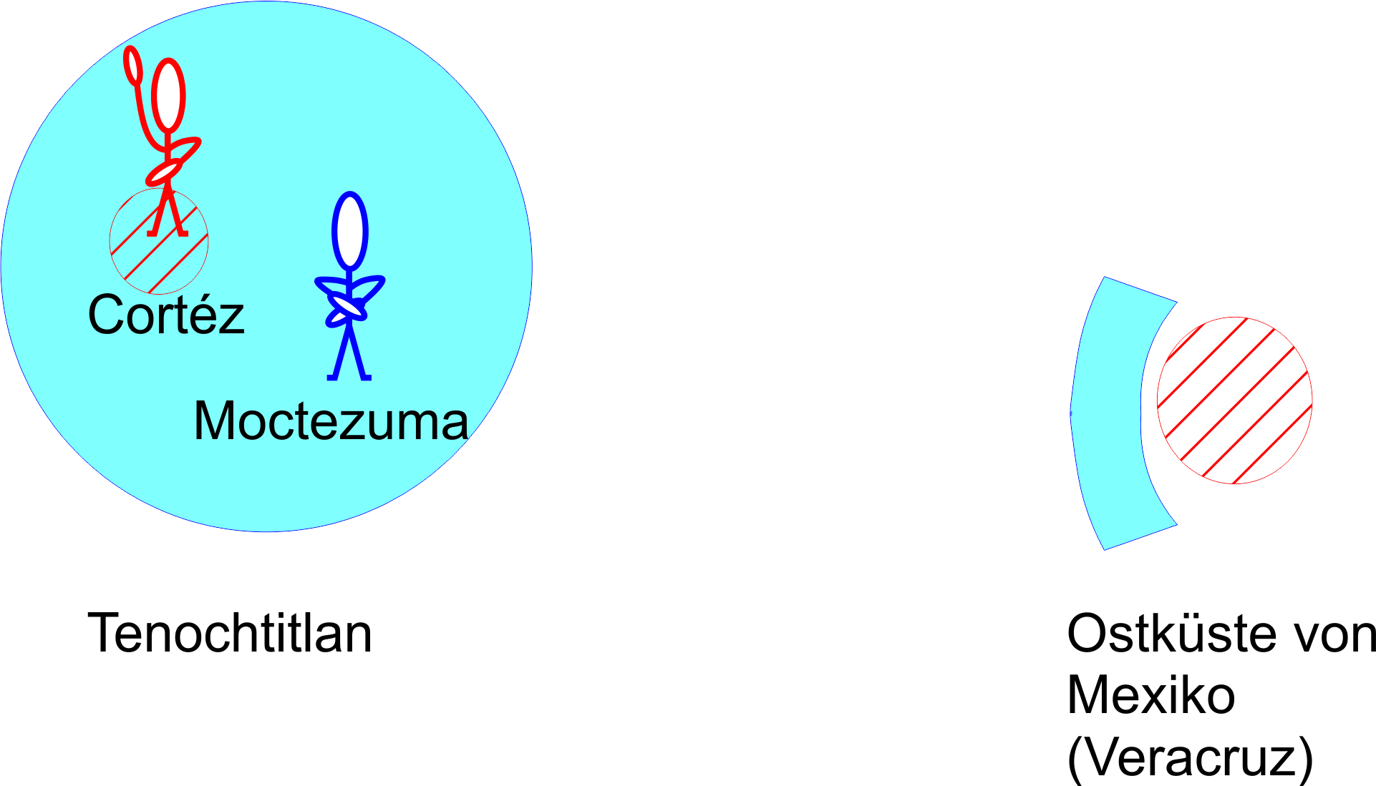

Aus der Geschichte geht hervor, dass sie die Dolmetscherin ist. Da sie Moctezuma auch Ratschläge gibt und er sie befolgt, vertraut er ihr offenbar. Sie ist also keine Spanierin, sondern eine Aztekin. Man kann also annehmen, dass sie irgendwie mit den Spaniern in Kontakt kam.
Dem ist tatsächlich so: Die etwa 1501 geborene Malinche, so ihr aztekischer Name, kam in die Gefangenschaft der Maya. Als diese nach einem Angriff auf die Spanier an der Küste Frieden schlossen, übergaben sie Cortéz zwanzig Sklavinnen, darunter Malinche. Sie beherrschte sowohl die Aztekensprache Nahuatl als auch die Mayasprache und lernte schnell spanisch. Als Cortéz in Tenochtitlan einzog, war sie seine Geliebte und gebar ihm später einen Sohn Martin. 1524 verheiratete sie sich mit einem spanischen Offizier, bereits etwa 1529 soll sie gestorben sein.

3. Cortéz will, dass die vielen Azteken und Aztekinnen in der Hauptstadt ruhig verhalten. (Die Stadt war mit 100'000 Einwohnern/Einwohnerinnen die grösste Amerikas und eine der grössten der Welt.) Er weiss auch, dass Moctezuma heimlich Krieg gegen ihn plant und will ihn deshalb als Geisel nehmen, aber so, dass dies nicht sichtbar wird. Deshalb will er Mochtezuma dazu bewegen, sich «freiwillig» in das Quartier der Spanier zu begeben.
Auch als er Beweise für Moctezumas Befehle zum Kampf gegen die Spanier hat, verschont er diesen, lässt aber zur Warnung dessen Generäle grausam hinrichten.

4. Cortéz’ Offiziere sind nach der Schilderung von Bernal Diaz del Castillo bedeutend weniger zurückhaltend. Sie wollen Moctezuma als Geisel nehmen, aber notfalls auch gleich ermorden.

5. Moctezuma möchte aus der misslichen Lage – in seiner eigenen Hauptstadt ein Gefangener – entkommen. Er weist seine Generäle an, weitere Spanier von der Hauptstadt fernzuhalten, indem sie gleich an der Küste den Kampf aufnehmen. Er möchte nicht persönlich in Geiselhaft genommen werden und bietet seine Kinder als Geiseln an. Schliesslich muss er sich aber fügen.

6. Im Einzelnen kann man die Frage verschieden beantworten. Generell sind aber sicher die Spanier im Unrecht: Sie sind es, die Moctezuma als Geisel nehmen, denn dass er sich gegen den Einmarsch wehrt, wird man ihm nicht verübeln. Man könnte ihm höchstens vorwerfen, dass er nicht entschieden und von Anfang an die Spanier abgewehrt hat.

Erläuterungen

Quelle der Erzählung: Bernal Diaz del Castillo: Denkwürdigkeiten des Hauptmanns Bernal Diaz del Castillo oder wahrhafte Geschichte der Entdeckung und Eroberung von Neu-Spanien. Erschienen 1568, deutsche Ausgabe 1838. – Die altertümliche deutsche Übersetzung wurde hier modernisiert und viele Details wurden weggelassen.

Zur Illustration der Grösse von Tenochtitlan im Texcoco-See kann den Schülerinnen und Schülern die folgende Abbildung gezeigt werden (als Druckvorlage auch auf der Plattform abzurufen):

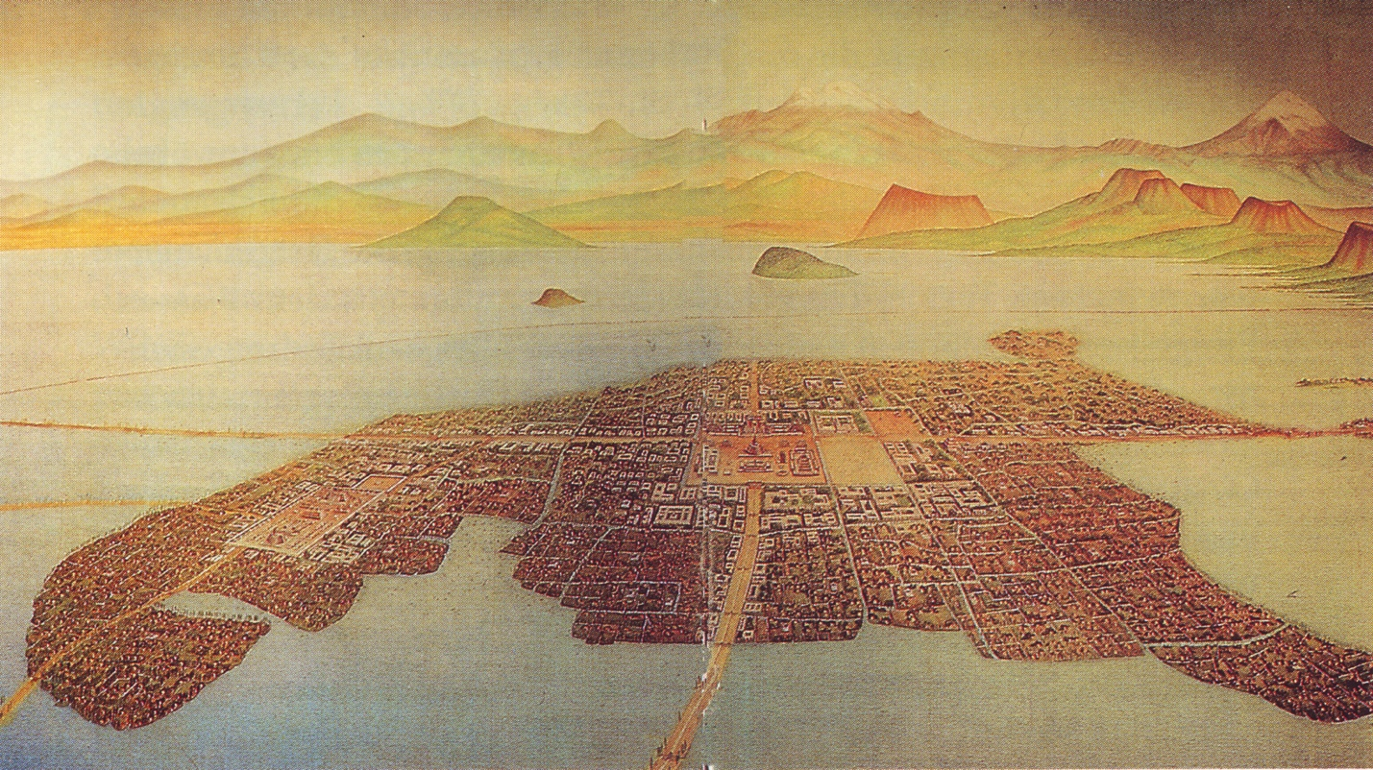

Aus: König Hans-Joachim: Die Entdeckung und Eroberung Amerikas 1492–1550. Freiburg, Würzburg 1992. 128 (Falzstreifen wurden wegretouchiert)

